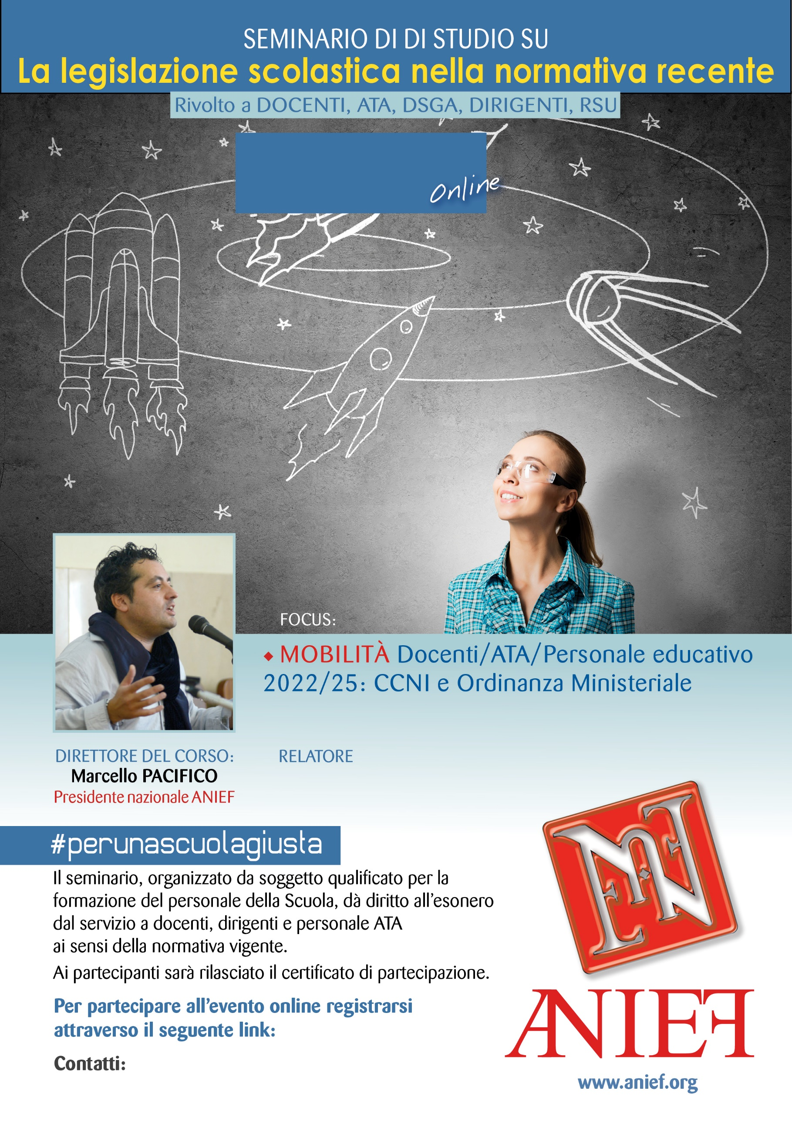
CAMPANIA CASERTA/AVELLINO
09/03/2022 ORE 09:00 – 11:00
GIUSEPPE DI PASCALE
LINK DIRETTA: https://anief.org/as/RUN5
caserta@anief.net - avellino@anief.net

